Annexe 1

Signalement d’infraction transmis au procureur de la République par un professionnel relevant de l’ordre des masseurs-kinésithérapeutes

- AUTEUR DU SIGNALEMENT TRANSMIS AU PROCUREUR DE LA REPUBLIQUE
NOM et Prénom
Profession
Adresse
Téléphone
E.mail

- PERSONNE CONCERNEE
NOM et Prénom |  | Nom d’usage
Date de naissance |  | Lieu de naissance
Situation familiale
Adresse
Téléphone |  | E-mail
Présence d’enfant à charge | - Non  - Oui, nombre : ………. | Ages

- ELEMENTS DE LA SITUATION AMENANT A LA TRANSMISSION AU PROCUREUR DE LA REPUBLIQUE
- Faits ou commémoratifs :
La personne déclare avoir été victime le (date ou période de temps) ________________________ à (lieu)
__________________
de :
« ______________________________________________________________________________________________________________________________________________________________________________________________________________________________________________________________________________________________________________________________________________________________________________________________________________________________________________________________________________________________________________________________________________________________________________________________________________________________________________________________________________________________________________________________________________________________________________________________________________________________________________________________________________________________________________________________________________________________________________________________________________________________________________________________________ »
- Doléances exprimées par la personne :
Elle dit se plaindre de :
« ______________________________________________________________________________________________________________________________________________________________________________________________________________________________________________________________________________________________________________________________________________________________________________________________________________________________________________________________________________________________________________________________________________________________________________________________________________________________________________________________________________________________________________ »
- Examen clinique : (description précise des lésions, siège et caractéristiques)

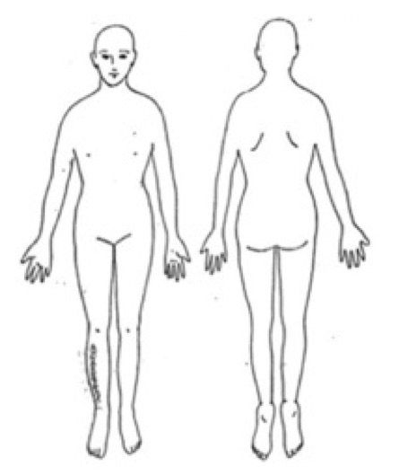

Accord donné au signalement par la personne
La personne a-t-elle donné son accord au présent écrit ?
- Oui Non

Délivrance de l’information du signalement à la personne.

Date et signature :

